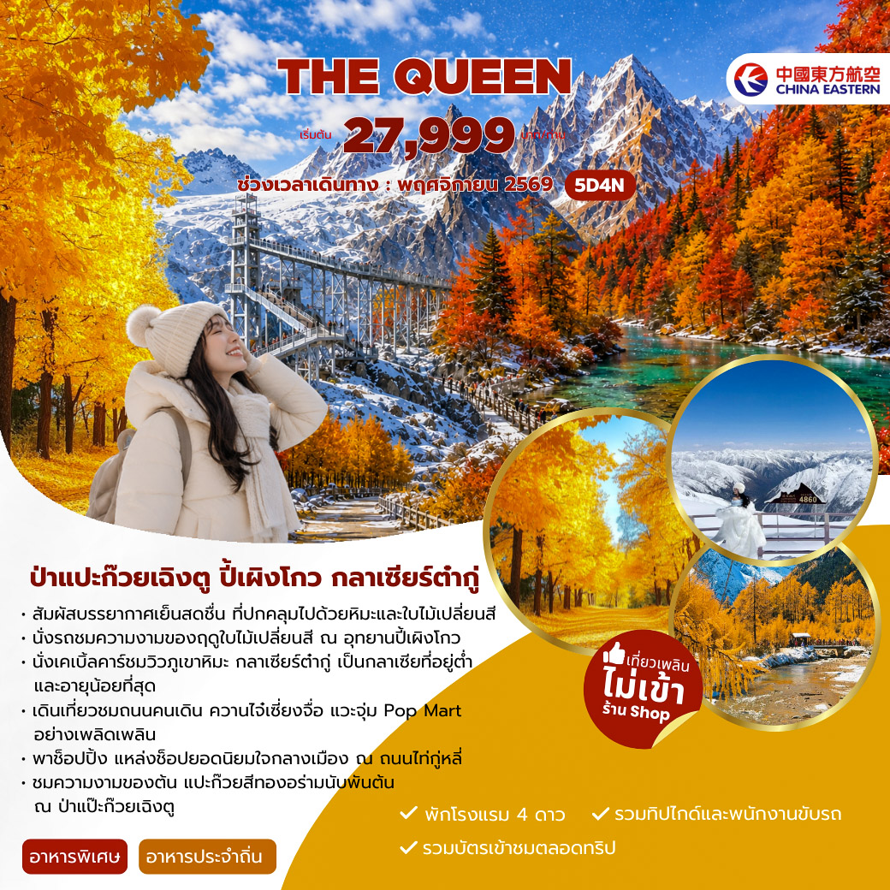

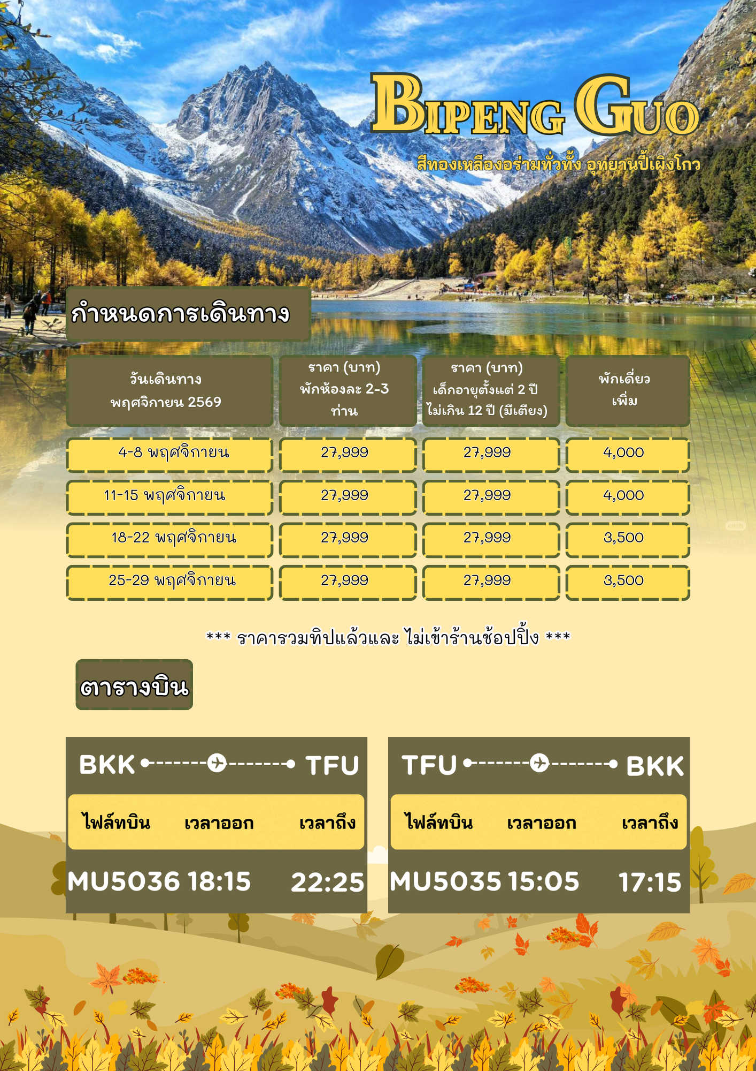

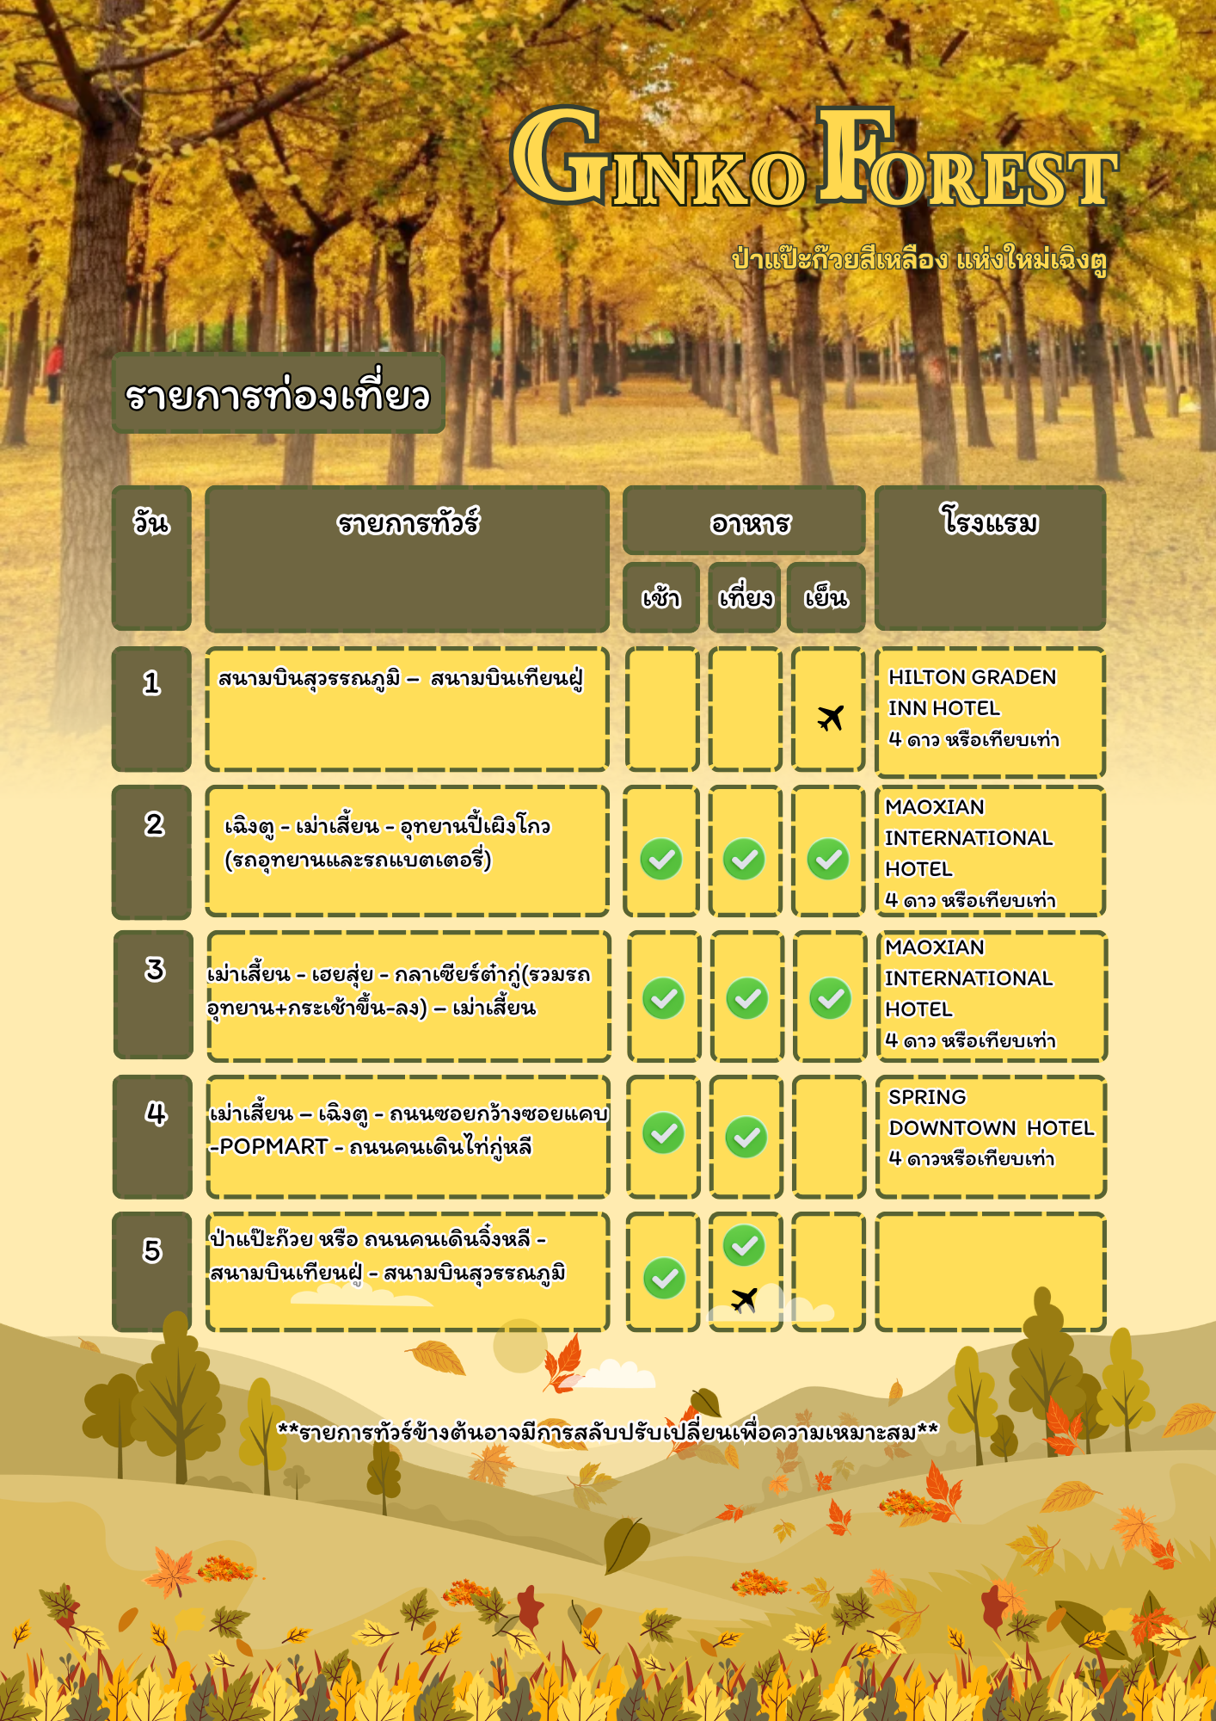

กำหนดการเดินทาง พฤศจิกายน 2569
วันแรก สนามบินสุวรรณภูมิ – เฉิงตู สนามบินเทียนฝู่

15.15 น. พร้อมกันที่สนามบินสุวรรณภูมิ อาคารผู้โดยสารขาออก ชั้น 4 เคาน์เตอร์สายการบินไชน่าอีสเทิร์นแอร์ไลน์ CHINA EASTERN AIRLINES (MU)เจ้าหน้าที่ของบริษัทฯ คอยอำนวยความสะดวกด้านสัมภาระและเอกสารการเดินทางแก่ท่าน
18.15 น. ออกเดินทางโดยเที่ยวบินที่ MU 5036 บริการอาหารและเครื่องดื่ม
หมายเหตุ การจัดที่นั่งของสายการบินเป็นระบบ Random ไม่สามารถล็อคที่นั่งล่วงหน้า อาจจะไม่ได้ที่นั่งติดกัน หรือ นั่งคนละโซนซึ่งเป็นไปตามการจัดการและเงื่อนไขของสายการบิน
22.25 น. เดินทางถึงสนามบินเทียนฝู่ นครเฉิงตู (เวลาท้องถิ่นเร็วกว่าประเทศไทย 1 ชั่วโมง) เมืองเอกของมณฑลเสฉวน มณฑลแห่งนี้มีแม่น้ำ 4 สายไหลผ่าน จึงได้ชื่อว่า เสฉวน (Si Chuan) เป็นพื้นที่ที่อุดมสมบูรณ์จนได้รับฉายาว่าเป็น เมืองแห่งสรวงสวรรค์ และเป็นเมืองที่มีชื่อเสียงทางประวัติศาสตร์จากวรรณกรรมจีนเรื่องสามก๊ก หลังผ่านพิธีการตรวจเอกสารการเข้าเมืองแล้ว.....
นำท่านเดินทางเข้าที่พัก…..
เข้าที่พัก HILTON GRADEN INN HOTEL ระดับ 4 ดาวหรือเทียบเท่า
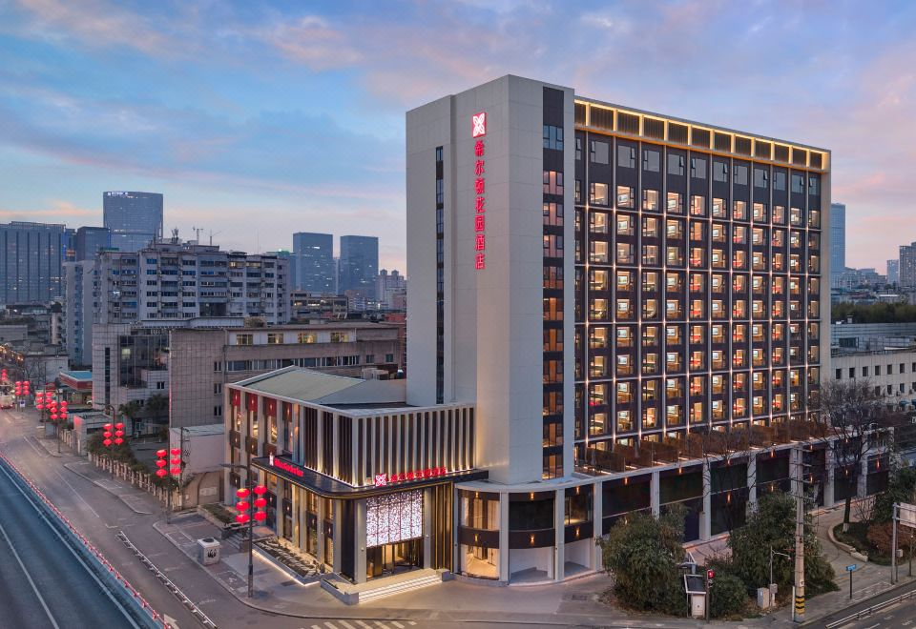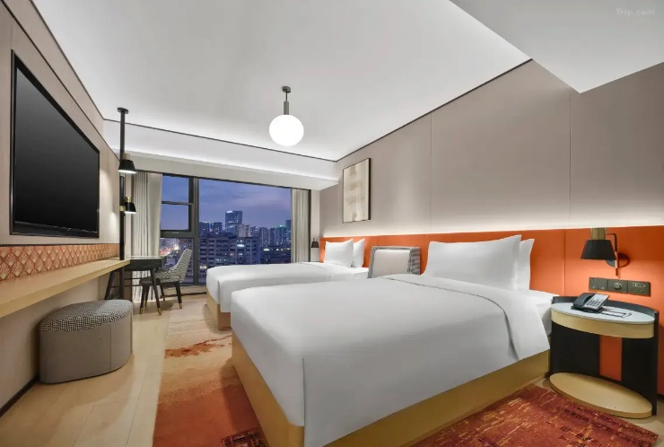
วันที่สอง เฉิงตู - เม่าเสี้ยน - อุทยานปี้เผิงโกว(รถอุทยานและรถแบตเตอรี่) (B/L/D)

เช้า บริการอาหารเช้า ณ ห้องอาหารของโรงแรม
นำท่านออกเดินทางสู่ อุทยานปี้เผิงโกว หรือ อุทยานเทพนิยาย มีทัศนียภาพสวยงามที่มีชื่อเสียงระดับประเทศพื้นที่ของอุทยานกว้างขวางครอบคลุมถึง 600 ตร.กม. และที่ตั้งอยู่สูงจากระดับน้ำทะเลประมาณ 3,000 เมตรจากระดับน้ำทะเล มีความอุดมสมบูรณ์ของป่าไม้ มีความหลากหลายทางภูมิทัศน์ และระบบนิเวศเป็นอย่างมาก และเป็นจุดชมธรรมชาติในช่วงฤดูใบไม้เปลี่ยนสีอีกแห่งที่ได้รับความนิยมเป็นอย่างมาก

กลางวัน บริการอาหารกลางวัน ณ ภัตตาคาร
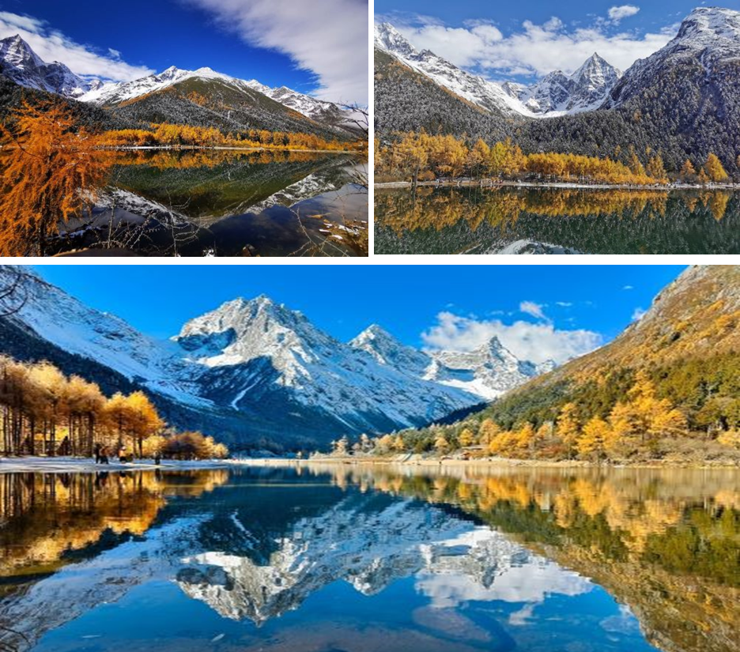
นำท่านเปลี่ยนใช้รถของอุทยานที่จัดไว้ให้บริการสำหรับนักท่องเที่ยว เพื่อชมธรรมชาติและทัศนียภาพอันงดงามภายในอุทยานปี้เผิงโกว ซึ่งเปลี่ยนแปลงไปตามฤดูกาล จากทุ่งดอกไม้ป่าสีสันสดใสในฤดูใบไม้ผลิ , สีเขียวของป่าไม้และสีฟ้าของทะเลสาบในฤดูร้อน และช่วงฤดูใบไม้เปลี่ยนสี ต้นไม้ต่างๆ พากันเปลี่ยนแปลงสีจากเขียวเป็นเหลืองทอง, ส้ม และแดงกระจัดกระจายไปทั่วทั้งหุบเขา, และในฤดูหนาวปกคลุมด้วยหิมะสีขาว ,เกล็ดน้ำแข็งเกาะเกี่ยวตามกิ่งก้านสวยงาม
**การเปลี่ยนสีของใบไม้เป็นปัจจัยทางธรรมชาติที่ไม่สามารถควบคุมได้ ซึ่งอาจเร็วหรือช้ากว่าสถิติในแต่ละปี ขึ้นอยู่กับสภาพอากาศที่แปรปรวน **
ค่ำ บริการอาหารค่ำ ณ ภัตตาคาร
ได้เวลาสมควรนำท่านเดินทางไปยัง เม่าเสี้ยน (ใช้เวลาเดินทางประมาณ 3 ชั่วโมง)
ที่พัก MAOXIAN INTERNATIONAL HOTEL ระดับ 4 ดาว หรือเทียบเท่า
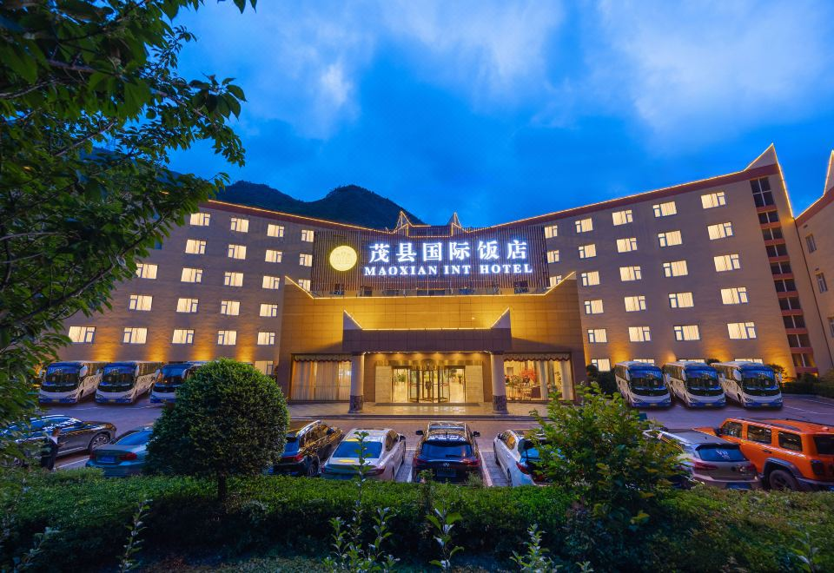
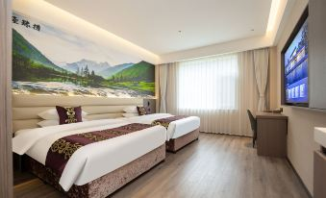

วันที่สาม เม่าเสี้ยน - เฮยสุ่ย - กลาเซียร์ต๋ากู่(รวมรถอุทยาน+กระเช้าขึ้น-ลง) – เม่าเสี้ยน
(B/L/D)

เช้า บริการอาหารเช้า ณ ห้องอาหารของโรงแรม
นำท่านเดินทางสู่ เมืองเฮยสุ่ย ผ่านชมทัศนียภาพใบไม้เปลี่ยนสีอัดงดงามทั้งสองข้างทางเพื่อมุ่งหน้าสู่ อุทยานภูเขาหิมะและธารน้ำแข็งต๋ากู่ (ใช้เวลาประมาณ 2 ชั่วโมง 30นาที) แหล่งท่องเที่ยวธรรมชาติที่มีชื่อเสียงอีกแห่งของเสฉวน ครอบคลุมพื้นที่ประมาณ 632 ตร.กม. คำว่า ต๋ากู่ มีความหมายว่า ธารน้ำแข็งในภาษาทิเบต ซึ่งธารน้ำแข็งที่นี่ได้ถูกค้นโดยนักวิทยาศาสตร์ชาวญี่ปุ่น เมื่อปี ค.ศ.1992 หลังจากธารน้ำแข็งนี้หลบซ่อนตัวอยู่ในภูเขาหิมะมาเป็นเวลายาวนาน และจัดเป็นธารน้ำแข็งที่ตั้งอยู่ในระดับต่ำที่สุด ใหญ่ที่สุดและอายุน้อยที่สุดในโลก ....ธรรมชาติภายในอุทยานแห่งนี้มีความหลากหลาย ให้นักท่องเที่ยวได้ชื่นชม ไม่ว่าจะเป็นป่าสนอัลไพน์, ทะเลสาบที่เกิดจากการละลายของหิมะและน้ำแข็ง, สัตว์ป่าเมืองหนาว
กลางวัน บริการอาหารกลางวัน ณ ภัตตาคาร
นำท่านเปลี่ยนใช้บริการรถของอุทยานที่จัดไว้ให้บริการสำหรับนักท่องเที่ยว ซึ่งจะแวะจอดให้ท่านได้ชมความงดงามของทะเลสาบจินโฮวไห่, ทะเลสาบหงส์, ทะเลสาบนามู (ขึ้นอยู่กับรถจะจอดให้ชม ณ จุดไหนไม่สามารถระบุได้) มีความสวยงามแตกต่างกันไปในแต่ละฤดูกาล .....ฤดูร้อนและใบไม้ผลิทะเลสาบสีเขียว , เมื่อย่างเข้าสู่ฤดูใบไมร่วงน้ำเริ่มลดน้อยลง กลับกลายเป็นน้ำแข็งในฤดูหนาว.......
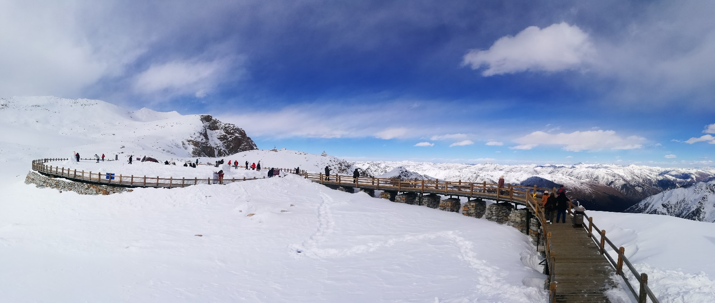
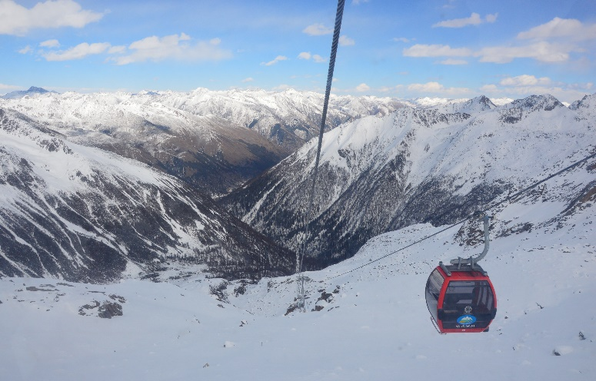
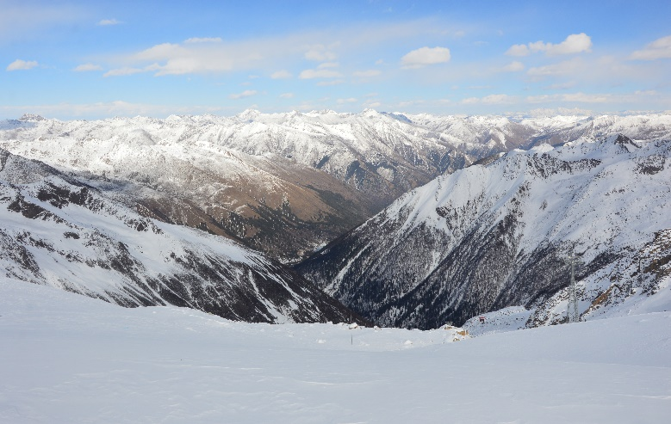

จากนั้นนำท่านโดยสารกระเช้าไฟฟ้าที่ทันสมัย และมีความปลอดภัยสูง ขึ้นสู่ยอดเขา เพื่อไปชมความงดงามบนยอดเขา ณ ระดับความสูง 4860 เมตรจากระดับน้ำทะเล ซึ่งทัศนียภาพบนยอดเขาถูกปกคลุมไปด้วยหิมะขาวนวล ท้องฟ้าสีฟ้าคราม และแสงอาทิตย์ที่สะท้อนแสงกับหิมะส่องประกายสีเงิน
.....อิสระให้ท่านได้ถ่ายภาพความงดงามและความประทับใจ…..
ได้เวลาสมควรนำท่านเดินทางกลับเม่าเสี้ยน
ค่ำ บริการอาหารค่ำ ณ ภัตตาคาร
ที่พัก MAOXIAN INTERNATIONAL HOTEL ระดับ 4 ดาว หรือเทียบเท่า

วันที่สี่ เม่าเสี้ยน – เฉิงตู - ถนนซอยกว้างซอยแคบ-POPMART - ถนนคนเดินไท่กู่หลี
(B/L/-)

เช้า บริการอาหารเช้า ณ ห้องอาหารของโรงแรม
นำท่านเดินทางกลับเฉิงตู (ใช้เวลาประมาณ 4 ชั่วโมง)
นำท่านไปยัง ถนนควานไจ่เซี่ยงจื่อ หรือ ถนนซอยกว้างซอยแคบ เดิมทีเป็นถนนโบราณสร้างขึ้นในสมัยราชวงศ์ชิงซอยกว้างเป็นที่อยู่ของผู้มีฐานะใช้รถม้าสัญจร ซอยจึงกว้าง ส่วยซอยแคบใช้เป็นทางเดินสัญจรของคนทั่วไป ต่อมารัฐบาลได้ทำการปรับปรุงและซ่อมแซมอาคารใหม่ในสถาปัตยกรรมแบบจีนโบราณ แต่การตกแต่งภายในเป็นแบบสมัยใหม่ กลายเป็นถนนคนเดินของเฉิงตูที่ได้รับความนิยมจากนักท่องเที่ยว บรรยากาศของสองฝั่งถนนคนเดินที่มีซอย 3 ซอยยาวประมาณ 400 เมตร เต็มไปด้วยร้านค้าเล็กๆ ตั้งเรียงรายตามตรอกซอย ให้ท่านได้เดินเที่ยวชมอย่างเพลิดเพลิน ทั้งร้านหนังสือ, ร้านชา-กาแฟ, บาร์, เสื้อผ้า POP MART ร้านอาร์ตทอยชื่อดังอย่างที่กำลังได้รับความนิยมเป็นอย่างมาก
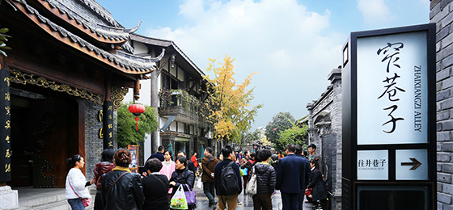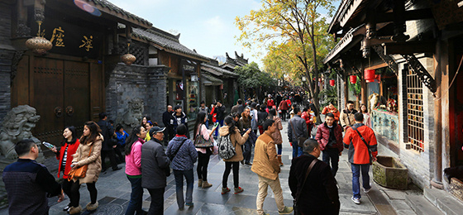
กลางวัน บริการอาหารกลางวัน ณ ภัตตาคาร
นำท่านเดินทางไปยัง ถนนคนเดินไท่กู่หลี่ หรือ ไท่กู๋หลี่เฉิงตู เป็นแหล่งช้อปปิ้ง สถานบันเทิง และไลฟ์สไตล์ยอดนิยมใจกลางเมืองเฉิงตู มณฑลเสฉวน ประเทศจีน ขึ้นชื่อเรื่องบรรยากาศที่ทันสมัย โดดเด่นด้วยสถาปัตยกรรมแบบผสมผสานระหว่างประเทศจีน ขึ้นชื่อเรื่องบรรยากาศที่ทันสมัย โดดเด่นด้วยสถาปัตยกรรมแบบผสมผสานระหว่างตะวันออกและตะวันตก ไท่กู่หลี่สร้างขึ้นบนพื้นที่ที่เคยเป็นวัดโบราณในอดีต ปัจจุบันกลายเป็นแหล่งรวมแบรนด์ดังระดับโลก ร้านอาหารชั้นเลิศ คาเฟ่สุดชิค บาร์สุดคึกคัก โรงภาพยนตร์ทันสมัย และพื้นที่จัดกิจกรรมต่างๆ มากมาย เหมาะสำหรับการเดินเล่น ช้อปปิ้ง ทานอาหาร ดื่มด่ำกับบรรยากาศ และสัมผัสวัฒนธรรมท้องถิ่น
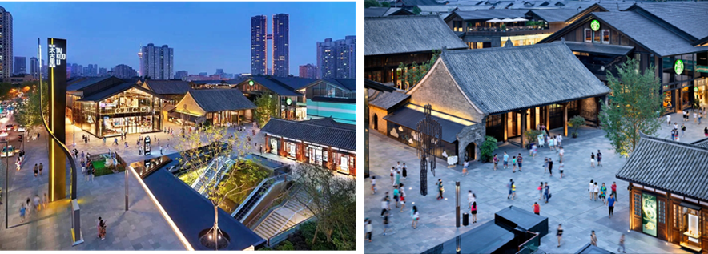
**อิสระมื้ออาหารค่ำตามอัธยาศัย เพื่อให้ทุกท่านช้อปปิ้งได้อย่างเต็มที่ **

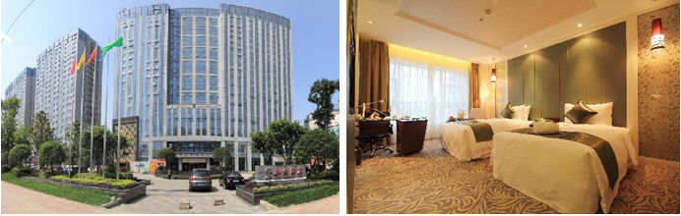
เข้าที่พัก SPING DOWNTOWN HOTEL ระดับ 4 ดาวหรือเทียบเท่า

วันที่ห้า ถนนคนเดินจิ๋งหลี หรือ ป่าแป๊ะก๊วย - สนามบินเทียนฝู่ - สนามบินสุวรรณภูมิ (B/L/-)

เช้า บริการอาหารเช้า ณ ห้องอาหารของโรงแรม
นำท่านเดินทางสู่ ป่าแป๊ะก๊วย ที่นี่คือหนึ่งในป่าแปะก๊วยสุดแสนโรแมนติกแห่งใหม่ในเฉิงตู โดยมีต้นแปะก๊วยปลูกเรียงรายหนาแน่น มากกว่า 40,000 ต้น ตัวป่าได้รับการปรับปรุงภูมิทัศน์ใหม่ มีทางเดินไม้ ตัดผ่าน มีเก้าอี้ไม้ และซุ้มระเบียงทอดยาวเข้าไปในผืนป่า ให้ความรู้สึกกว้างใหญ่เหมือนหลุดเข้าไปในโลกนิทาน หามุมถ่ายรูปง่ายผู้คนไม่พลุกพล่าน
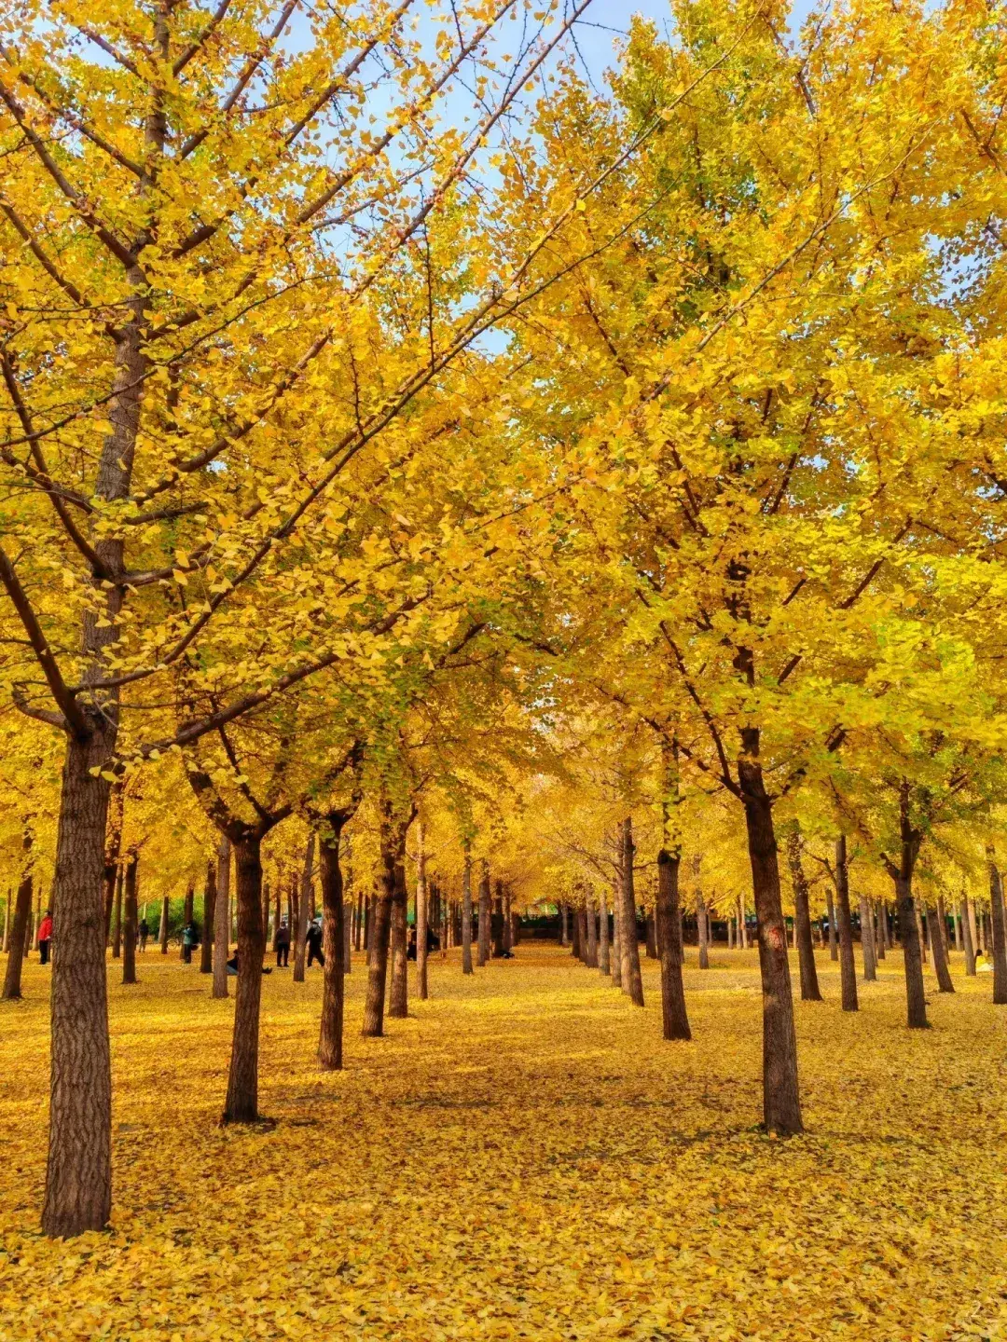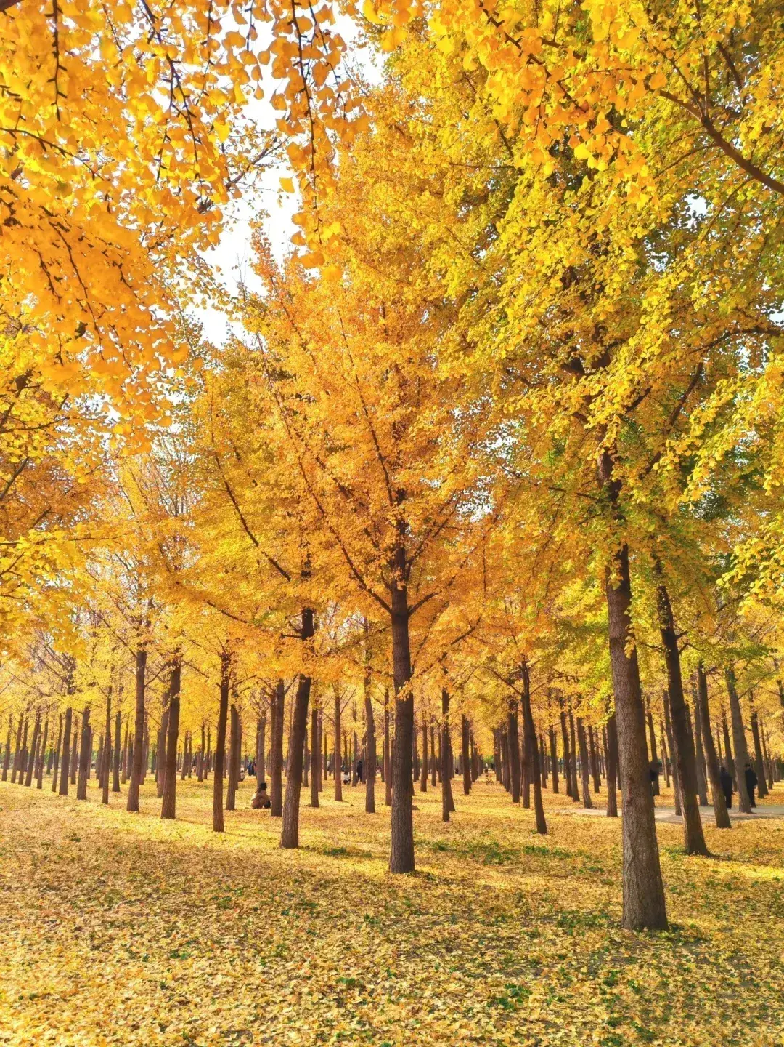
**ปรากฏการณ์ใบแป๊ะก๊วยเปลี่ยนสีขึ้นอยู่กับสภาพอากาศในแต่ละปี หากช่วงเวลาเดินทางไม่เปลี่ยนสีหรือไม่เปิดให้เข้าชมเนื่องจากปัจจัยทางธรรมชาติ บริษัทขอปรับเปลี่ยนโปรแกรมเป็นไปถนนคนเดินจิ๋งหลีแทน**
นำท่านเดินทางสู่ ถนนคนเดินจิ๋งหลี ถนนคนเดินสไตล์จีนโบราณยุคราชวงศ์ชิงที่คึกคักและมีประวัติศาสตร์ยาวนานกว่า 1,800 ปี ขึ้นชื่อเรื่องสถาปัตยกรรมสวยงาม โคมแดง อาหารเสฉวนพื้นเมือง ของที่ระลึก และการแสดงวัฒนธรรม ตั้งอยู่ติดกับศาลเจ้าสามก๊ก อีกทั้งยังรวมสตรีทฟู้ดเสฉวนรสจัดจ้าน เช่น หม่าล่าถัง, เต้าหู้เหม็น, และขนมพื้นเมือง

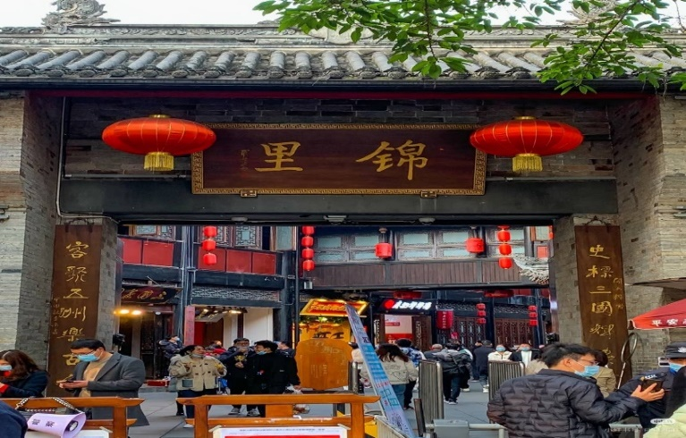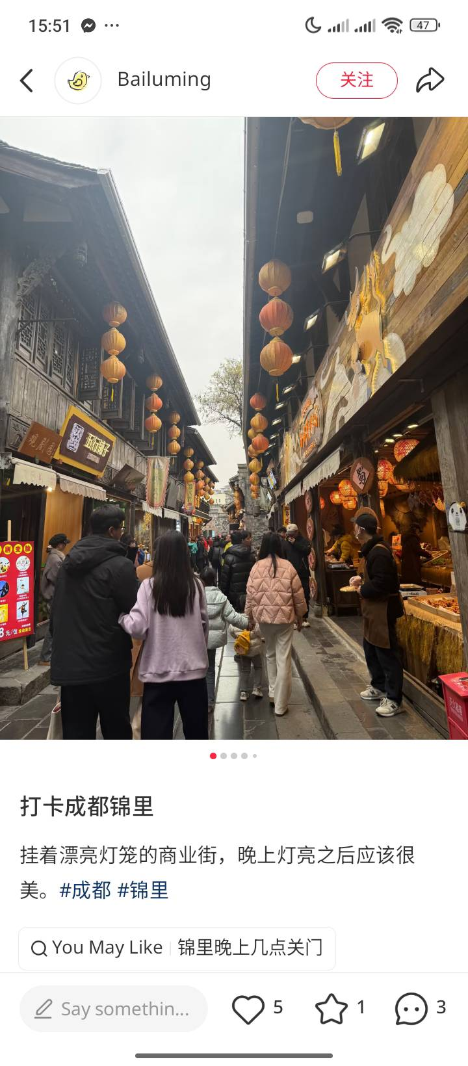
………. นำท่านเดินทางไปยังสนามบินเทียนฝู่
กลางวัน บริการอาหารกลางวัน ณ ภัตตาคาร
15.05 น. ออกเดินทางกลับโดยเที่ยวบินที่ MU 5035 บริการอาหารและเครื่องดื่ม
17.15 น. เดินทางถึง สนามบินสุวรรณภูมิ กรุงเทพฯโดยสวัสดิภาพ

**********************************************

SNOW QUEEN Chengdu The Blooming of Nature
ราชินีแดนหิมะ กลาเซียร์ต๋ากู่ อุทยานปี้เผิงโกว 5 วัน 4 คืน
สายการบินไชน่าอีสเทิร์น แอร์ไลน์ (MU)

